Приложение Б
Диаграмма вариантов использования

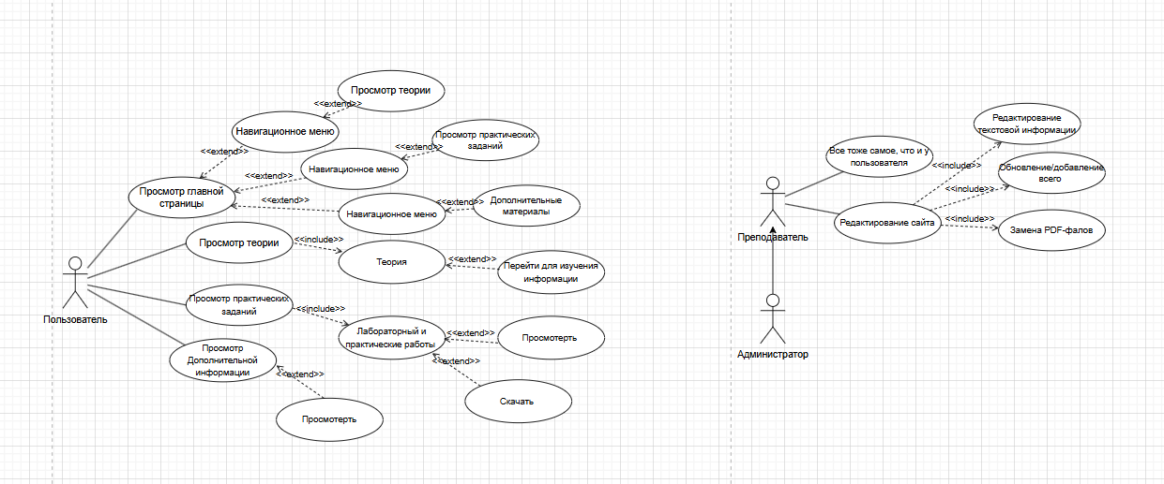
Рисунок Б.1 – Диаграмма вариантов использования

